Zvířata v táborské zoo se v současných vedrech chladí speciálními zmrzlinami a pravidelnými sprchami
26. 6. 2026, Tábor – Extrémní tropické teploty, které v posledních dnech sevřely celé Česko, omezují nejen lidi, ale také některá zvířata v táborské zoologické zahradě. Vedra nejhůře snáší chladnomilné šelmy, které jsou ze svém domoviny zvyklé na teploty hluboko pod nulou. Ošetřovatelé je proto častěji sprchují, dávají jim do výběhu ledovou tříšť a podávají jim ovoce a zeleninu zamražené v ledu.
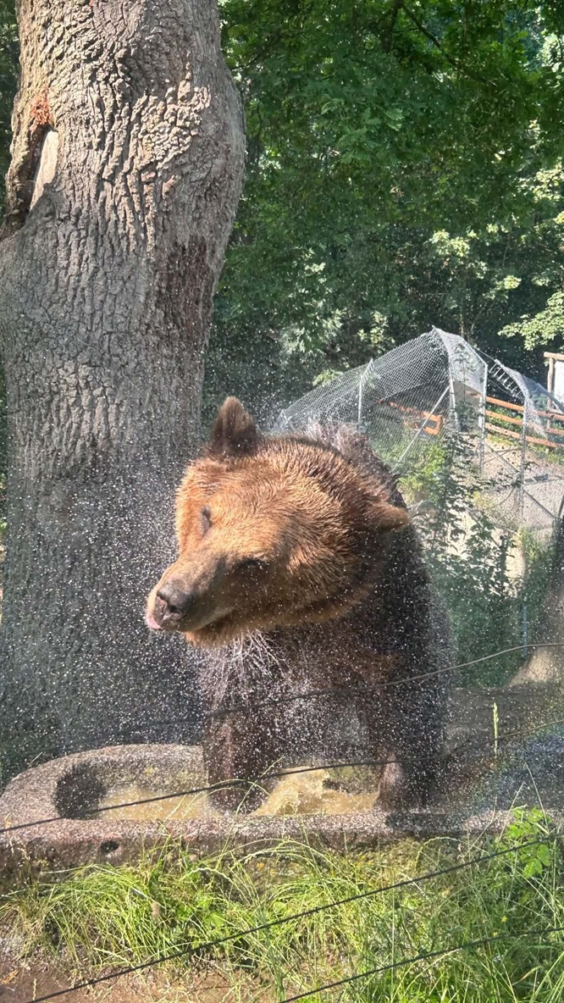
„Současná extrémní vedra jsou pro některá naše zvířata náročná, hlavně pro chladnomilné šelmy pocházející z míst, kde teploty běžně klesají hluboko pod nulu. Na velké horko tak nejsou dobře přizpůsobeny. Týká se to hlavně vlků arktických, pumy americké nebo našeho tygra ussurijského Rockyho. V těchto dnech jim proto do výběhů dáváme ledovou tříšť, ve které se mohou válet. Nejen oni také dostávají speciální zmrzliny, tedy oblíbené pochoutky zamražené v ledu. Jeho olizováním se zvířata také ochlazují. Výrazně jsme vylepšili i koupací jezírka, která mají například medvědi baribalové i hnědí, tygr Rocky i vlci arktičtí,“ říká ředitel ZOO Tábor Evžen Korec.
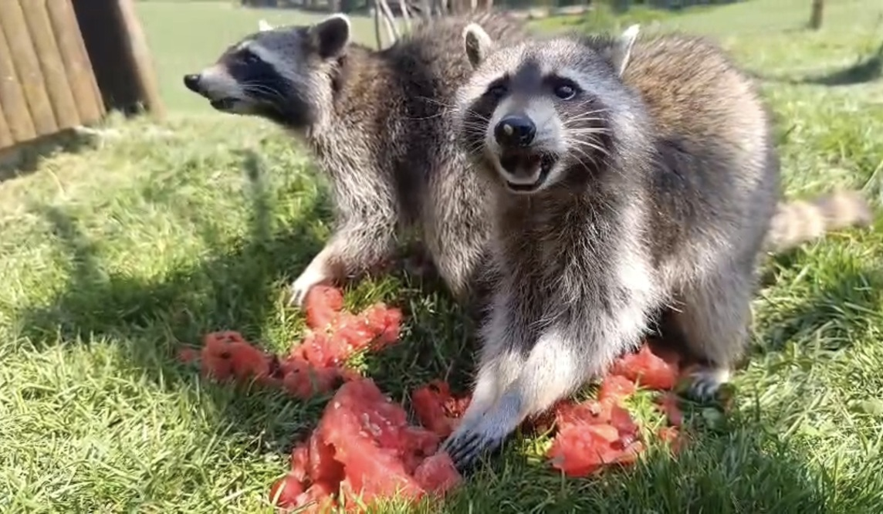
Speciální pozornost věnují ošetřovatelé také vzácným papouškům, u kterých jim ale péči usnadňují moderní technologie. „Možná byste si řekli, že papoušci pochází z tropů, a tak jsou na vysoké teploty zvyklí. Jenže moc velká vedra v kombinaci se suchem jim příliš dobře nedělají. U nás je ale počasí trápit nemusí. Náš moderní ptačí dům nejenže co nejvěrněji imituje přirozené prostředí papoušků, ale díky speciální technologii udržuje stálou ideální teplotu a vlhkost. Součástí tohoto systému je i klimatizace. Celý systém řídí chytrá technologie, která sama hlídá nastavené hodnoty,“ dodává ředitel zoo Korec.
Táborská zoo nezapomíná ani na čtyřnohé miláčky návštěvníků, kteří mohou do zoo zdarma. Po celém areálu jsou rozmístěné misky s vodou, kterou zaměstnanci zoo pravidelně doplňují.

Rozlohou největší zoologická zahrada jižních Čech a největší soukromá zoo v Česku ZOO Tábor patří k nejmladším zahradám v Česku. Vznikla v květnu 2015 poté, co ji od insolvenčního správce koupil pražský developer a biolog Evžen Korec. Tím ji zachránil před likvidací a rozprodáním zvířat. Pro veřejnost byla ZOO Tábor otevřena o měsíc později. V roce 2025 ji navštívilo 119 400 lidí. ZOO Tábor je nejvíce navštěvovaným místem táborského regionu a patří mezi nejnavštěvovanější místa Jihočeského kraje. Zoo je otevřena každý den od 9:00 do 19:00.
Hlavním posláním zoo je chov a ochrana ohrožených druhů zvířat. Nejvýznamnějším projektem táborské zoo je reintrodukce zubra evropského do přírodních rezervací v Evropě. Podrobnosti o návratu tohoto majestátního tvora a možnosti, jak tento projekt podpořit, lze nalézt na webu www.zazubra.cz. Zásadním vědeckým projektem ZOO Tábor je výzkum dlouhověkosti psů a zubrů, jehož cílem je výrazně prodloužit věk. ZOO Tábor provozuje nejmodernější záchranné centrum CITES pro chladnomilné šelmy v Česku, jeho vybudování spolufinancoval Státní fond životního prostředí. Aktuálně ZOO Tábor vlastní přes 535 zvířat, která patří k 81 živočišným druhům. Více než polovina z chovaných druhů patří mezi ohrožené. Generálním sponzorem je EKOSPOL.
  - Kontakt pro média
Filip Sušanka
M: (+420) 606 688 787
T: (+420) 233 372 021
E: media@zootabor.eu
W: www.zootabor.eu

